Последствия жестокого обращения с несовершеннолетним.

- Уход в религиозные секты;
- объединение в неформальные группы с криминальной направленностью;
- агрессивное, преступное поведение;
- дети, сбежавшие из дома умирают от голода и холода, становятся жертвами различных криминальных обстоятельств.
Нельзя недооценивать важность слов
«Я тебя люблю»

Дети любого возраста нуждаются в одобрении,
поцелуях, объятиях.
Они хотят слышать:
«Я горжусь тобой!»

Составила: специалист по социальной работе отделения психолого-педагогической помощи семье и детям
Наталья Алексеевна Юдина

тел. 8 (34677) 32-7-36
кабинет № 15,17 (цокольный этаж)

Бюджетное учреждение Ханты-Мансийского
автономного округа – Югры

«Комплексный центр социального обслуживания

населения «Фортуна»

Отделение психолого-педагогической помощи семье и детям (сектор подготовки кандидатов в замещающие родители, служба профилактики семейного неблагополучия, служба «Экстренная детская помощь») сектор дневного пребывания детей и подростков (10 мест, 1 группа)
ПАМЯТКА
для родителей
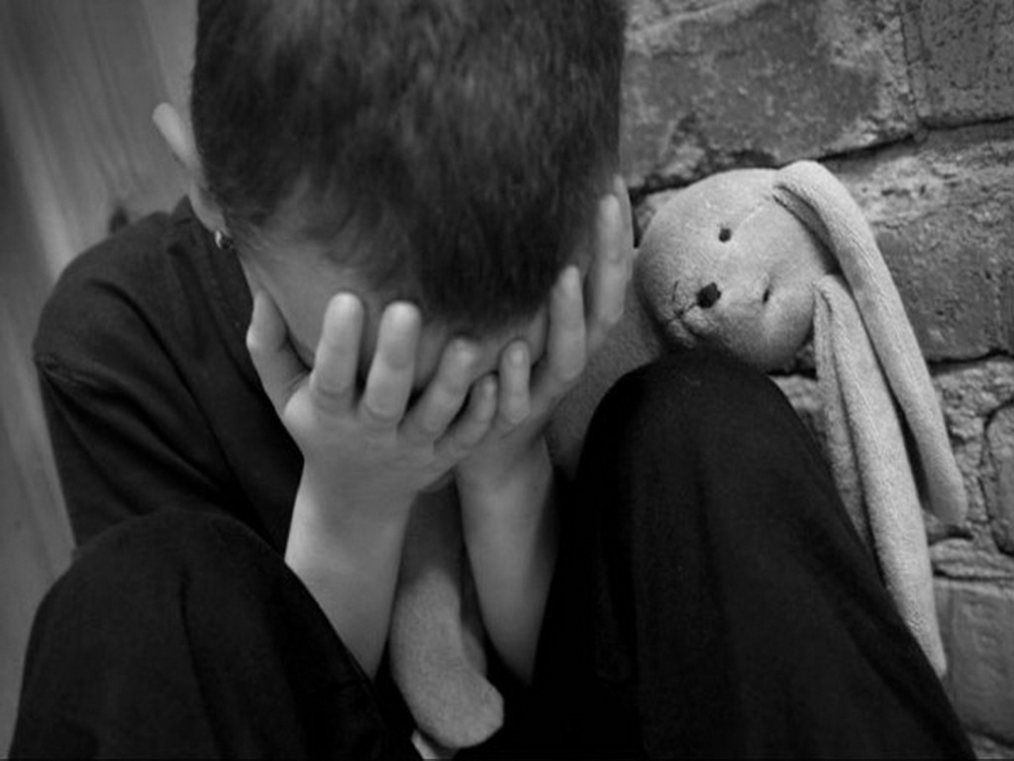

Профилактика

Криминальных проявлений в отношении несовершеннолетних.

п. Междуреченский

2017 год
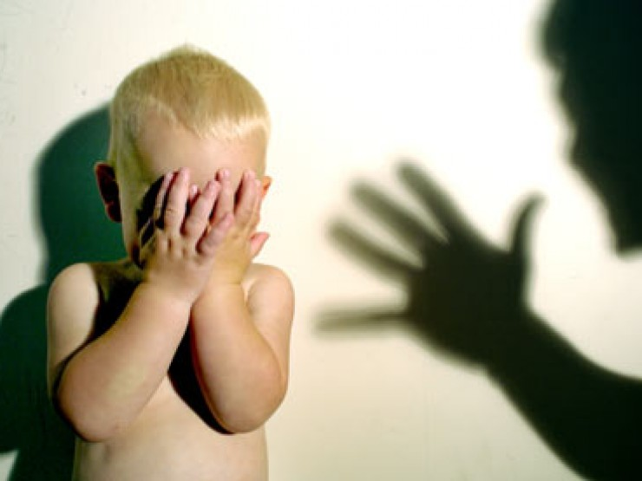
Преступление против семьи и несовершеннолетних -это противоправное умышленно совершенное деяние, посягающее на интересы семьи, нормальное развитие, и воспитание несовершеннолетних.
Несовершеннолетними гражданами считаются дети от рождения до 18 лет.
Виды некоторых составов преступления против несовершеннолетних:
- Вовлечение несовершеннолетнего в совершение преступления путем обмана, обещаний, угроз или иными способами – совершенное лицом достигшим, возраста восемнадцати лет наказывается лишением свободы;
- Вовлечение несовершеннолетнего в совершение антиобщественных действий;
- Неисполнение обязанностей по воспитанию несовершеннолетнего;
- Вовлечение несовершеннолетних в систематическое употребление алкогольной, спиртосодержащей продукции, наркотических средств;
- Вовлечение занятием проституцией, бродяжничеством и попрошайничеством;
- Жестокое обращение с детьми:
- Сексуальное насилие (любые сексуальные контакты между взрослым и ребенком, или старшим и младшим, а так же демонстрация ребенку порно снимков.) Согласие ребенка на сексуальный контакт не дает права считать его ненасильственным;
-Психическое (эмоциональное) насилие - периодическое, длительное или постоянное психическое воздействие на ребенка, тормозящее развитие личности и приводящее к формированию патологических черт характера. Открытое неприятие и постоянная критика ребенка, угрозы в адрес ребенка в словесной форме; замечания высказывания в оскорбительной форме, унижающие достоинство ребенка, вызывающее у ребенка психическую травму ;
- Пренебрежение ребенком (оставление ребенка без присмотра, отсутствие должного обеспечения основных потребностей ребенка в пище, одежде, жилье, воспитании, образовании.)
- Физическое насилие (нанесение ребенку физических травм, телесных повреждений, причинение физической боли которые причиняют ущерб здоровью ребенка).
Административная ответственность.
Родители не вправе причинять вред физическому и психическому здоровью детей, их нравственному развитию. Способы воспитания детей должны исключить пренебрежительное, жестокое, грубое, унижающее человеческое достоинство обращение, оскорбление и эксплуатацию детей (п. 1 ст.65 Семейный кодекс РФ).
Уголовная ответственность.
-За неисполнение или ненадлежащее исполнение обязанностей по воспитанию несовершеннолетнего родителями, обязанных осуществлять надзор за несовершеннолетними, если это деяние связанно с жестоким обращением с несовершеннолетним наказывается штрафом.
-За причинение несовершеннолетним физических или психических страданий другим лицом путем нанесения побоев либо иными насильственными действиями.

Родители (один из них) могут быть лишены родительских прав, если они жестоко обращаются с детьми, в том числе, если они осуществляют физическое или психическое насилие

